
华中科技大学人工智能与自动化学院2020～2021学年
第二学期“运筹学（一）”考试试卷(补考卷)

考试方式：闭卷 考试日期: 2021年3月20日 考试时长: 150分钟

专业班级：______________ 学 号：______________ 姓 名：______________
题号 | 一 | 二 | 三 | 四 | 五 | 六 | 总分
分数

一、（20分）用单纯形法求解下列线性规划问题
分 数
评卷人
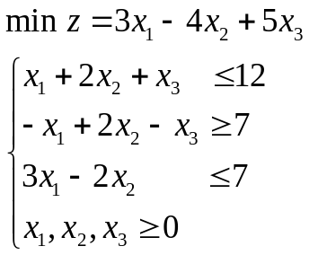
解：将上述问题化为标准型，并加入人工变量得：
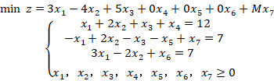
其中M是一个任意大的正数. 以下用大M法求解。
对此线性规划问题，用单纯形表进行计算，见表1
表1
 |  |  | 3 | -4 | 5 | 0 | 0 | 0 | M
0 |  | 12 | 1 | 2 | 1 | 1 | 0 | 0 | 0
M |  | 7 | -1 | [2] | -1 | 0 | -1 | 0 | 1
0 |  | 7 | 3 | -2 | 0 | 0 | 0 | 1 | 0
-Z |  |  | 3+M | -4-2M | 5+M | 0 | M | 0 | 0
0 |  | 5 | 2 | 0 | 2 | 1 | [1] | 0 | -1
-4 |  | 7/2 | -1/2 | 1 | -1/2 | 0 | -1/2 | 0 | 1/2
0 |  | 14 | 2 | 0 | -1 | 0 | -1 | 1 | 1
-Z |  |  | 1 | 0 | 3 | 0 | -2 | 0 | M+2
0 |  | 5 | 2 | 0 | 2 | 1 | 1 | 0 | -1
-4 |  | 6 | 1/2 | 1 | 1/2 | 1/2 | 0 | 0 | 0
0 |  | 19 | 4 | 0 | 1 | 1 | 0 | 1 | 0
-Z |  |  | 5 | 0 | 7 | 2 | 0 | 0 | M
由表1可得，该问题最优解为X* =（0，6，0），目标函数最优值Z* = -24，
此线性规划问题有唯一最优解。

二、（20分）已知线性规划问题：
分 数
评卷人
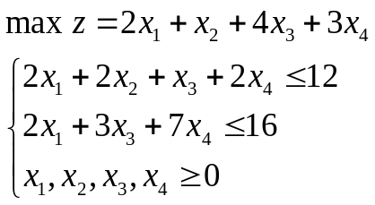
1）试写出其对偶问题。
2）已知其对偶问题存在最优解, 试利用对偶问题性质求原问题最优解。
解：
- 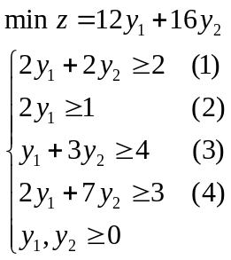
- 带入对偶问题最优解后，可知其约束条件①、④取不等号，②、③取等号。即：对偶问题最优解条件下的松弛变量。由互补松驰性，可知
又根据对偶问题最优解，可知原问题最优解时的松弛变量，即：原问题在最优解时，两个约束条件均取等号。由此可得二元一次方程组：
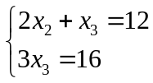，求解之，得到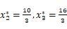 从而得到原问题最优解。最优目标函数值是。

三、（30分）某工厂可生产甲、乙两种产品，分别需要消耗煤、电、油三种资源。有关数据如下表所示：
分 数
评卷人
产品  资源 | 甲 | 乙 | 资源限量
煤 | 9 | 4 | 360
电 | 4 | 5 | 200
油 | 3 | 10 | 300
单位产品利润 | 7 | 12

已知使其利润最大的线性规划问题为：
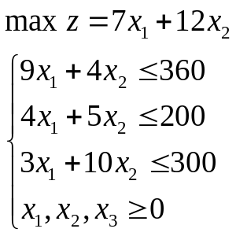

其最优解对应的单纯形表为：
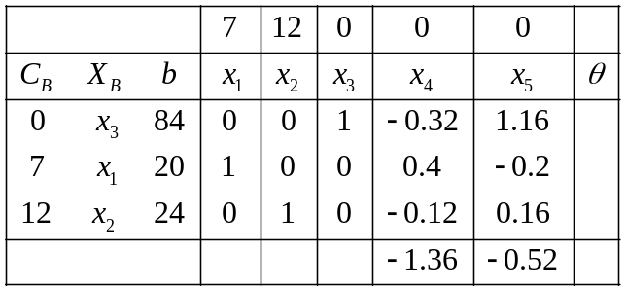
试问：
- 煤、电、油的影子价格分别是多少？
- 使得最优基仍然适用的电的变化范围是多少？
- 甲产品在什么范围内变化时，现最优解保持不变？
- 若现又考虑一新产品丙，其资源单耗为，利润为6.5，问该产品是否值得投产？
解：1）煤的影子价格是0，电的影子价格是1.36，油的影子价格是0.52
2）由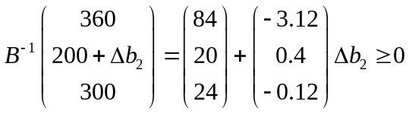
可以解得，即，
在此范围内最优基B仍然适用
- 甲产品的价格是,为基变量的系数。
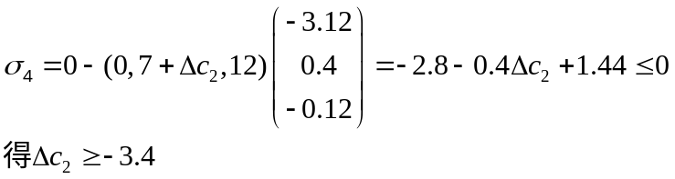
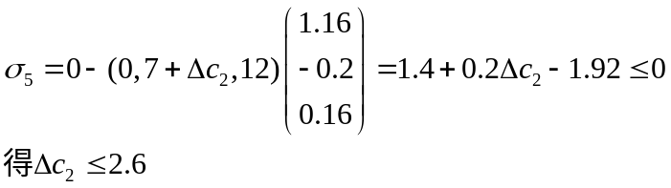
即，甲产品价格在3.6到9.6之间变化时，最优解不变。
- 丙产品对应的检验数是：
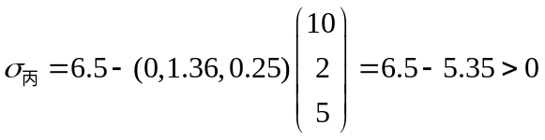
因此丙产品投产可以带来利润增加，应该投产。

四、（20分）某公司的甲、乙两个产地，分别向A、B、C三个销地提供产品，请给出总运费最小的运输方案。其中，产量、销量及产地到销地的单位运价如下表所示：
分 数
评卷人
销地  产地 | A | B | C | 产量
甲 | 12 | 22 | 9 | 7
乙 | 10 | 14 | 19 | 4
销量 | 3 | 5 | 3

解：是产销平衡运输问题。 。。。（2分）
- 用伏格尔法求初始解
 | A | B  (4) | C | 行差
 | (12) | （22）  (3) | (9) | 3 | (10)
 | 10 | （14） | 19 | 4
列差 | 2 | 8 | （10）
(1)
(2)
 | 12 |  | 22 |  | 9 | 7
3 |  | 1 |  | 3 |  | 7
 | 10 |  | 14 |  | 19 | 4
 |  | 4 |  |  |  | 4
3 |  | 5 |  | 3
得初始解：
。。。（8分）

- 用位势法求检验数
 |  | 12 |  | 22 |  | 9 | ui
 | 3 |  | 1 |  | 3 |  | 0
 |  | 10 |  | 14 |  | 19 | -8
 | (+6 ) |  | 4 |  | (+18) |  | -8
vi | 12 |  | 22 |  | 9

。。。（8分）
因所有检验数均已非负，因此由伏格尔法得到的初始解即为最优解。
最优解为：。
最小运费为：312+122+3+4=141（运价单位）。
最优运输方案为，分别由甲地给A，B，C三个销地运送3，1，3个单位的产品；由乙地给销地B运送4个单位的产品。
。。。（2分）

五、（15分）某电子厂生产录音机和电视机两种产品，分别经由甲、乙两个车间生产。已知除外构件外，生产一台录音机需甲车间加工2h，乙车间装配1h；生产一台电视机需甲车间加工1h，乙车间装配3h。这两种产品生产出来后均需检验、销售等环节。已知每台录音机检验销售费用需50元，每台电视机检验销售费用需30元。又甲车间每月可用的生产工时为120h，车间管理费用为80元/h；乙车间每月可用的生产工时为150h，车间管理费用为20元/h。估计每台录音机利润为100元，每台电视机利润为75元，又估计下一年度内平均每月可销售录音机50台，电视机80台。
分 数
评卷人
工厂确定制定月度计划的目标如下：
第一优先级：检验和销售费每月不超过4600元；
第二优先级：每月售出录音机不少于50台；
第三优先级：甲、乙两车间的生产工时得到充分利用（重要性权系数按两个车间每小时管理费用的比例确定）；
第四优先级：甲车间加班不超过20小时；
第五优先级：两个车间加班总时间要有控制（权系数分配与第三优先级相同）。
试写出该厂为达到以上目标的最优月度计划的目标规划模型。

解：设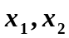为录音机和电视应生产的台数
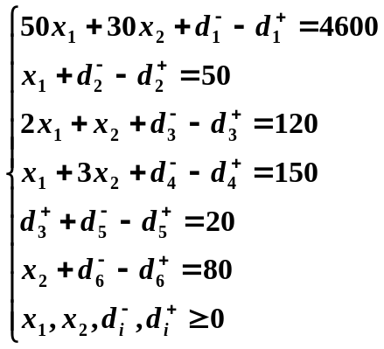

六、（15分）试用隐枚举法，求解下列0-1型整数规划问题
分 数
评卷人
试用隐枚举法求解下列0-1整数规划问题。
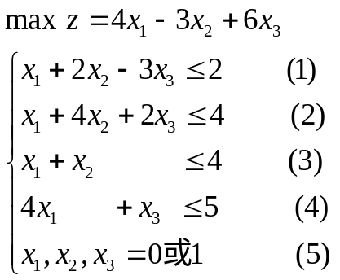

解：先通过试探法找到一个可行解，容易看出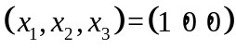就是符合条件（1）-（5）的，算出相应的目标函数值z=4. 对于目标极大化问题，将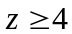增加在条件(1)之前，作为一个约束条件，计算表格如下：

点 | 条件 |  |  |  |  | 满足条件？ | Z值
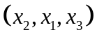 | z | (1) | (2) | (3) | (4) | 满足条件？ | Z值
(0,0,0) | 0 |  |  |  |  | ×
(0,0,1) | 6 | -3 | 2 | 0 | 1 | √ | 6
(0,1,0) | 4 |  |  |  |  | ×
(0,1,1) | 10 | -2 | 3 | 1 | 4 | √ | 10
(1,0,0) | -3 |  |  |  |  | ×
(1,0,1) | 3 |  |  |  |  | ×
(1,1,0) | 1 |  |  |  |  | ×
(1,1,1) | 7 |  |  |  |  | ×
可得最优解为：